НАРУЖНАЯ ПАНЕЛЬ ДОМОФОНА

Руководство по эксплуатации

- совместима с 4-х проводными мониторами видеодомофона;
- антивандальное исполнение;
- голосовая связь;
- видеонаблюдение;
- повышенная чувствительность видеокамеры;
- камера наклонена под углом15º по вертикали, что улучшает обзор перед панелью.
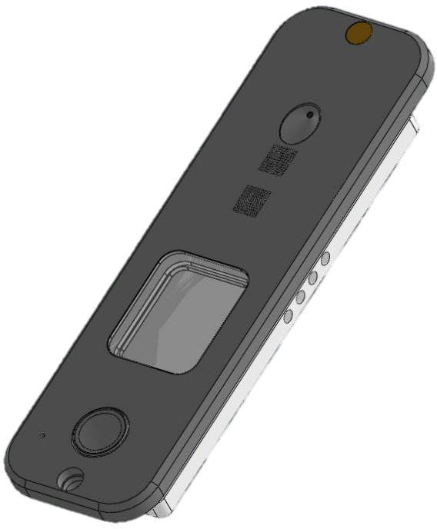

Исполнение:
O 315.0
O 315.1
O 315.0-1.3МП AHD
O 315.1-1.3МП AHD

1. Введение

Поздравляем Вас с приобретением видеодомофона – доступной системы безопасности для дома и офиса.

Внимание! Прежде чем начать установку Вашей системы внимательно ознакомьтесь с данной инструкцией и придерживайтесь всех указаний для правильной установки.

Внимание! Требуйте при покупке проверки внешнего вида панели, проверки основных функций и заполнения гарантийного талона.

Вызывная панель (далее панель) предназначена для работы в составе 4-х проводного индивидуального видеодомофона и является его неотъемлемой частью. Также в состав видеодомофона должен обязательно входить хотя бы один монитор с функцией голосовой связи. Индивидуальный видеодомофон может быть дооснащен входным электроуправляемым замком, дополнительными панелями видеодомофона, видеокамерами, дополнительными мониторами и переговорными трубками.

Панель преимущественно предназначена для установки на внешнем периметре объекта непосредственно перед входной дверью, калиткой, воротами и т.п.

Панель выполнена из прочного алюминиевого сплава. При покрытии не используются лаки и краски, имитирующие металлический блеск. Корпус панели имеет металлическое гальваническое покрытие, что обеспечивает привлекательный внешний вид и высочайшую стойкость к атмосферным воздействиям. Видеокамера в панели наклонена на 15º по вертикали, что при установке панели на оптимальной высоте позволяет наблюдать обстановку внизу перед панелью и рациональнее использовать углы обзора камеры.

Панель JSB-315.1 Панель без наклона камеры
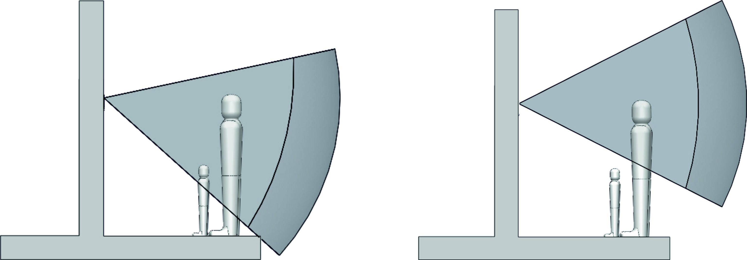

2. Комплект поставки
Состав | Кол-во
Вызывная панель | 1 шт.
Заглушки | 2 шт.
Шайбы крепежные | 2 шт.
Винты М3х10 | 2 шт.
Саморезы 3х30 | 2 шт.
Дюбели 6х30 | 2 шт.
Руководство по эксплуатации | 1 шт.
Упаковка | 1 шт.

3. Назначение основных узлов панели.

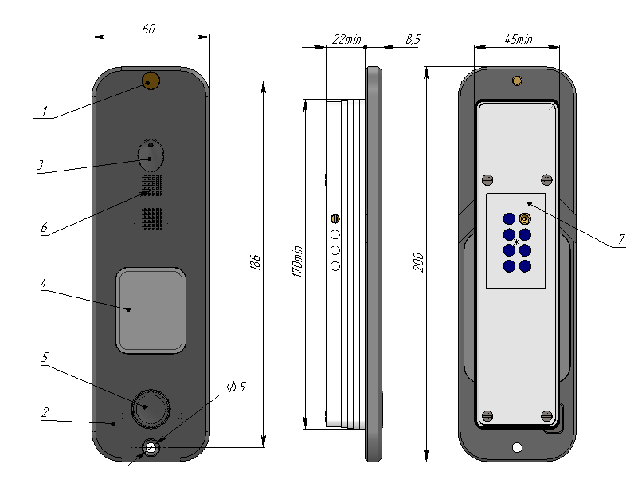

Рис. 1. Назначение основных узлов панели:
1- Места крепления панели (закрываются заглушками).
2- Зона микрофона.
3-Видеокамера.
4- Окно подсветки (фонарь).
5- Кнопка вызова.
6- Зона динамика.
7- Зона подключения панели.

Внимание! При монтаже избегайте попадания посторонних частиц в прорези зон динамика и микрофона. Это может привести к искажению звука.
Внимание! Избегайте попадания пыли, краски и т.п. загрязнений в видеокамеру! Нельзя использовать для очистки острые металлические предметы! Не следует протирать объектив с использованием растворителей и моющих средств. Для очистки видеокамеры сдувайте загрязнения или используйте чистую вату, намотанную на деревянную зубочистку.

4. Подключение и проверка работоспособности.

Описанные ниже правила подключения справедливы и для конечного подключения на объекте.
1) Подключите панель к монитору согласно указаниям, приведенным ниже.

Рис.2 Схема включения с монитором JSB-204
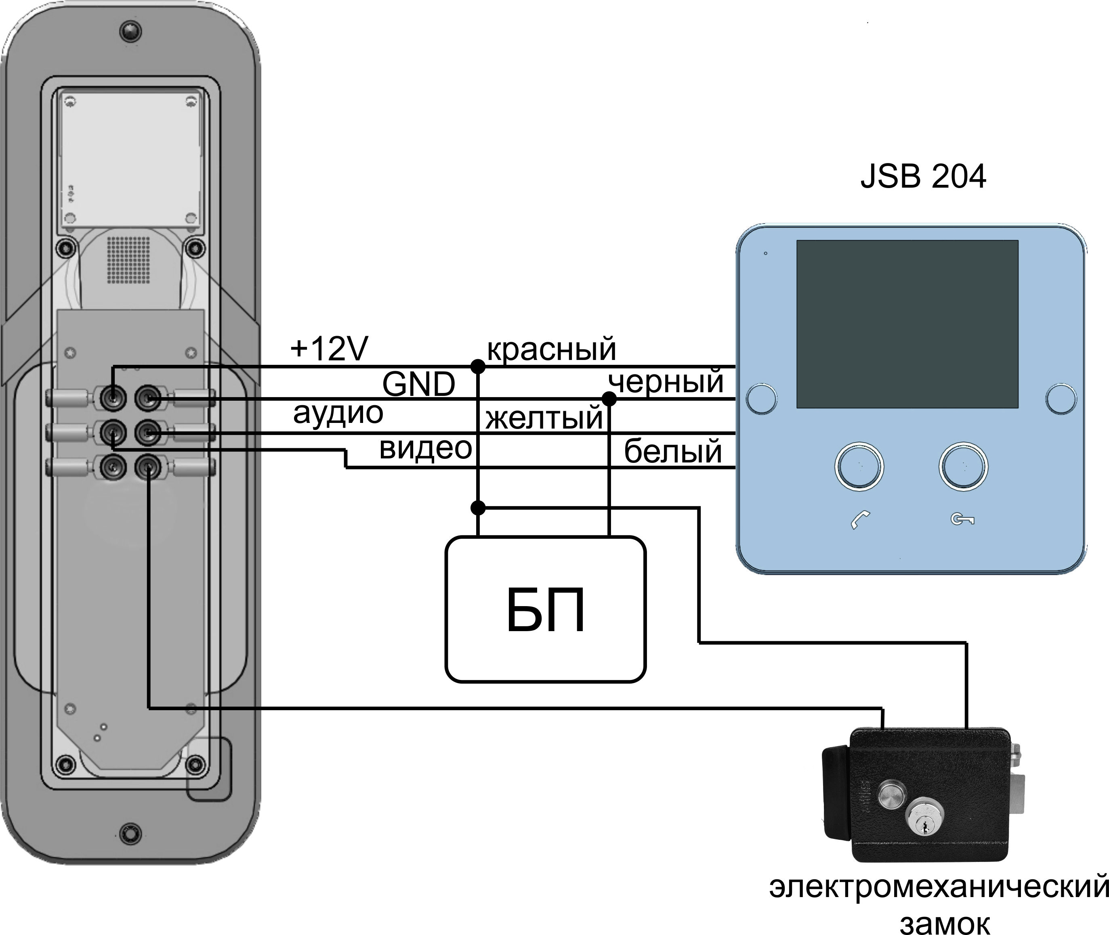

При таком включении к монитору подходит только один 4-х проводный кабель, что упрощает установку монитора и избавляет от необходимости прокладывать провод встроенного блока питания. Внешний блок питания может быть установлен в любом месте, даже в непосредственной близости к замку. Использование бесперебойного блока питания позволяет получить энергонезависимую систему. При отсутствии замка может быть использован внешний блок питания 12В мощностью 3Вт. При подключении электромеханического замка уместен блок питания 12В с выходным током не менее 1,5А.

Примечания:
1. Полярность подключения замка значения не имеет.
2. Панель открывает электромеханический замок импульсом длительностью примерно 1 сек. Обратите внимание при проверке тестером: не все тестеры покажут короткий импульс при проверке.

Рис.3 Назначение проводов у панели JSB-315.1

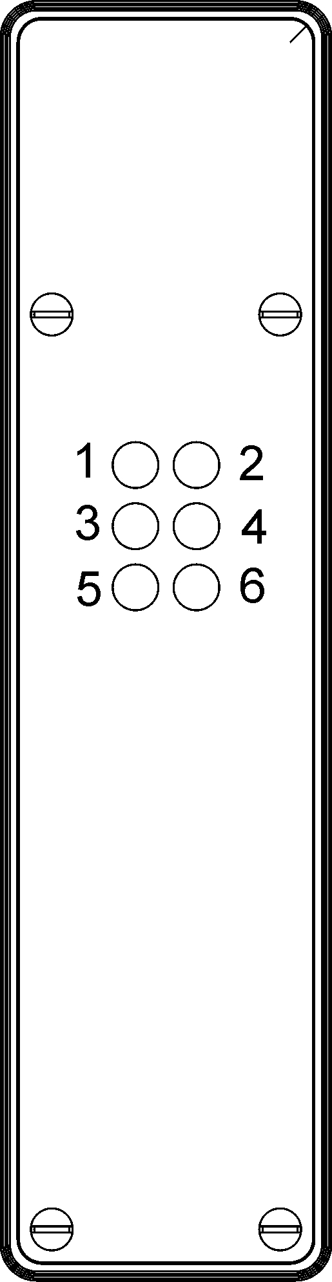
Обозначение контактов панели:
Номер  контакта | Назначение  контакта | Цвет провода монитора JSB
1 | +12в | красный
2 | GND | черный
3 | Аудио | желтый
4 | Видео | белый
5 | GND
6 | Замок

Назначение проводов у распространенных мониторов видеодомофона
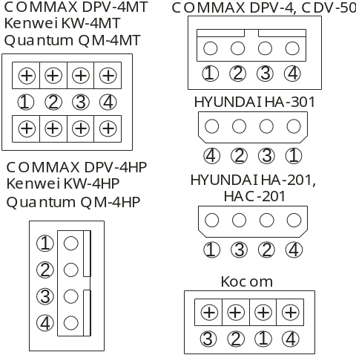

Назначение  контакта | Контакт на  мониторе
+12в | 3
GND | 2
Аудио | 1
Видео | 4

Примечание: У мониторов, имеющих разъем для подключения видеопамяти (DPV-4HP, QM-4HP, KW-4HP, HA-200 и другие) при отсутствии видеопамяти на данном разъеме ставится перемычка. Иногда данная перемычка не ставится в разъем на предприятии-изготовителе, а поставляется в отдельном пакетике. Без правильно установленной перемычки данные мониторы не будут показывать изображение с видеокамеры панели!

Для многоканальных мониторов типа DPV-4MT, QM-4MT, KW-4MT и других при подключении дополнительных видеокамер может не работать выбор каналов (на дополнительную видеокамеру монитор переключаться не будет). Чтобы этого избежать при подключении дополнительную видеокамеры между линиями видео и GND камеры устанавливают резистор 1-2 кОм.

2) Включите монитор в сеть, включите выключатель питания на мониторе. Проверьте, что загорелся индикатор питания на мониторе. При наличии электроуправляемого замка включите в сеть блок питания замка (если имеется по схеме подключения).
3) Нажмите на кнопку вызова на вызывной панели. Монитор должен воспроизвести мелодию звонка. Монитор должен показывать изображение с видеокамеры панели.
4) Поднимите трубку на мониторе или нажмите кнопку разговора на мониторе без трубки. Проверьте голосовую связь (подуйте в трубку, должно быть слышно в панели, постучите пальцем по панели, должно быть слышно в трубке).
Примечание. Если монитор и вызывная панель расположены близко возможны свисты, это говорит о хорошем уровне громкости голосовой связи. Для проверки качества звука монитор и панель должны находиться на расстоянии нескольких метров друг от друга.
5) Нажмите кнопку открывания замка на мониторе. Вызывная панель должна показать открывание замка зуммером (короткий писк), замок должен открыться.
Примечания
- Индикация и подача напряжение на замок длится примерно 1 секунду, несмотря на удержание кнопки на мониторе.
- Для мониторов без трубки открывание замка происходит только в режиме разговора.
Открывание замка происходит только когда панель активна – монитор показывает изображение с панели.
6) Для многоканального монитора проверьте вызов, изображение, звук и открывание замка согласно пунктам 4 - 6 для каждой вызывной панели. Также проверьте переключение между панелями и дополнительными видеокамерами (обычно осуществляется кнопкой просмотра на мониторе).

5. Установка на объекте.

Вызывную панель рекомендуется крепить к стене вблизи входной двери или непосредственно к входной двери. Место крепления следует выбирать с учетом зоны видимости видеокамеры: по горизонтали 77°, по вертикали 54°.
Примечание: Нежелательно располагать вызывную панель «через стенку» от монитора, это может привести к «свистам» при разговоре.

Порядок установки:

1) Проложить 4-х проводный кабель для соединения вызывной панели с монитором видеодомофона. Кабель следует подбирать согласно следующим рекомендациям:
Длина кабеля | Рекомендуемый кабель
до 30 м | 4х0,12 мм² и большего сечения, например, КСПВГ. В условиях помех следует применять экранированный кабель (например, КММ), экран подключить к общему проводу на стороне монитора и вызывной панели.
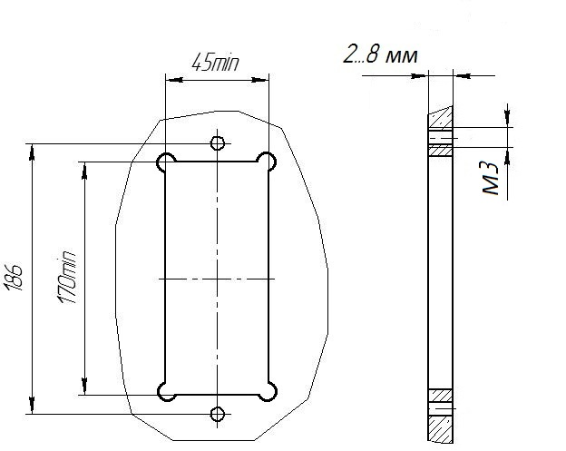  30-50 м | 4х0,2 мм² и большего сечения, экранированный кабель (например, КММ) экран подключить к общему проводу на стороне монитора и вызывной панели.
Свыше 50 м | 4х0,35 мм² и большего сечения, экранированный кабель (например, КММ) экран подключить к общему проводу на стороне монитора и вызывной панели.

При необходимости проложить кабель к электроуправляемому замку согласно схеме подключения и инструкции на замок. Для подключения панели к замку используется кабель 2х0,5 мм².
2) Выполнить подключение и проверить работоспособность согласно разделу 4 данной инструкции.
3) Прикрепить панель, используя крепежные элементы, входящие в комплект поставки. Крепежные шайбы из комплекта поставки устанавливаются по шляпки винтов или саморезов и позволяют компенсировать неточности при выполнении посадочного места под панель.

Наша панель монтируется в специальную нишу (см. рисунок) в стене здания или в неподвижной створке входной двери. Перед окончательной установкой необходимо подключить к панели компоненты системы (видеомонитор, замок и т.д) и проверить их работоспособность.

Панель можно прикрепить к металлической двери. Для этого нужно вырезать в двери окно размером 170мм х 45мм и выполнить два резьбовых отверстия М3 (см. рисунок)

рис.4 Размеры ниши для установки панели
в каменной стене в металлической двери
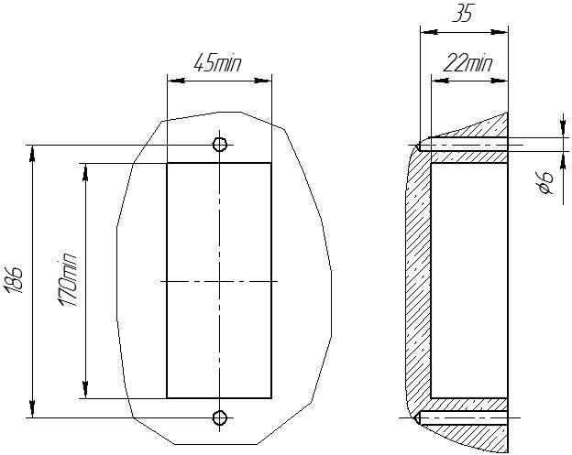

6. Технические характеристики

 | 315.1-1.3МП AHD | JSB-315.1
Аудиотракт | на базе аудиопроцессора фирмы Motorolla  полоса пропускания 60…3000Гц; макс. мощность динамика 0.5Вт
Видеомодуль | XK-AHD1135 1.3 Mpixels | CMOS 1/3” 1000 TV Lines
Видимость в темноте м. | 1 | 1
Углы обзора | По горизонтали 77°  По вертикали 54°
Управление замком | МОП транзистор (ток коммутации - не более 2А)
Питание | от внешнего блока питания DC 12В,  потребляемый ток - 0,1А
Диапазон рабочих температур | От -30ºС до +50ºС
Корпус: | Габариты: 60х200х30,5 мм  Устойчивость к воздействиям IP52

7. Технические неисправности и методы их устранения

Неисправность | Возможная причина
Постоянный вызов | Замыкание между землей и аудиолинией.
Отсутствие изображения, звука нет. | Обрыв или замыкание провода питания (+12в) и общего (GND) проводов.
Отсутствие изображения, звук есть | 1. Обрыв или замыкание видео провода.  2. При применении мониторов с возможностью подключения видеопамяти отсутствие перемычки, заменяющей разъем видеопамяти.

8. Гарантийные обязательства.

Внимание:
При покупке панели требуйте проверки внешнего вида и основных режимов его работы.
Для гарантийного ремонта предъявите данную инструкцию вместе с чеком покупки. Все графы раздела 9 должны быть заполнены.

Предприятие- изготовитель гарантирует работу панели в течение 12 месяцев с момента продажи через торговую или монтажную организацию, но не более 24 месяцев от даты производства (см. дату на штампе ОТК в гарантийном талоне). При отсутствии отметки о дате продажи гарантийный срок начисляется от даты производства.

Гарантийные обязательства становятся недействительными, если причиной выхода из строя явились
- механические, термические и химические повреждения корпуса;
- электрический пробой входного каскада;
- нарушение правил установки и подключения, изложенных в настоящей инструкции.

Предприятие – изготовитель:ООО «Приборы ВОЛИКС»
Россия, 214036 г.Смоленск, ТЭЦ-2, пос. Маркатушино, тел./факс:
+7(4812) 24-43-62; e-mail: info@volix.ru; http://www.volix.ru .

Техническая поддержка:
ICQ: 624-294-037
По телефону: (4812) 24-43-62, доб. 42
e-mail: tech@volix.ru

По вопросам приобретения и гарантийного ремонта обращаться:
ООО «Приборы ВОЛИКС», отдел продаж:
Россия, 214036, г. Смоленск, ТЭЦ 2, пос. Маркатушино
Тел.: +7 (4812) 24-43-62, доб. 33
ICQ: 664-806-481
http: www.volix.ru e-mail: prod@volix.ru

9. Данные о приёмке и продаже:

Серийный номер
Прошла выходной контроль и признана годной к эксплуатации |  | 24.11.2026
 |  |  |  | (штамп ОТК)
Дата продажи
Торговая организация
 |  |  |  | (штамп организации)
Дата установки
Монтажная организация
 |  |  |  | (штамп организации)

